Министерство науки и высшего образования Российской Федерации Федеральное государственное автономное учреждение высшего образования «Пермский национальный исследовательский политехнический университет»

ПНИПУ

Лабораторная работа №2

Решение задач на C++

Выполнил:

Студент группы РИС-23-1б

Валов Иван

Проверила:

Доцент кафедры ИТАС

О.А.Полякова

Задача: Найти максимальный элемент в последовательности

целых чисел, а также сосчитать кол-во элементов совпадающих с максимальным, вывести номер максимального элемента, n - кол-во элементов.

Словесный алгоритм:

1. Предположить, что максимальный символ - первый символ в последовательности.
2. Перебрать все n элементов последовательности, так как максимальный элемент может быть последним.
3. В цикле while одна причина окончания i <= n, а тело - проверка каждого следующего элемента, который сравнивается знаком < или > с ячейкой памяти max, в которой кандидат на максимум.
4. Если max меньше следующего элемента последовательности a, то изменить значение max на a, если нет, то переходим к следующему элементу.

Решение на C++: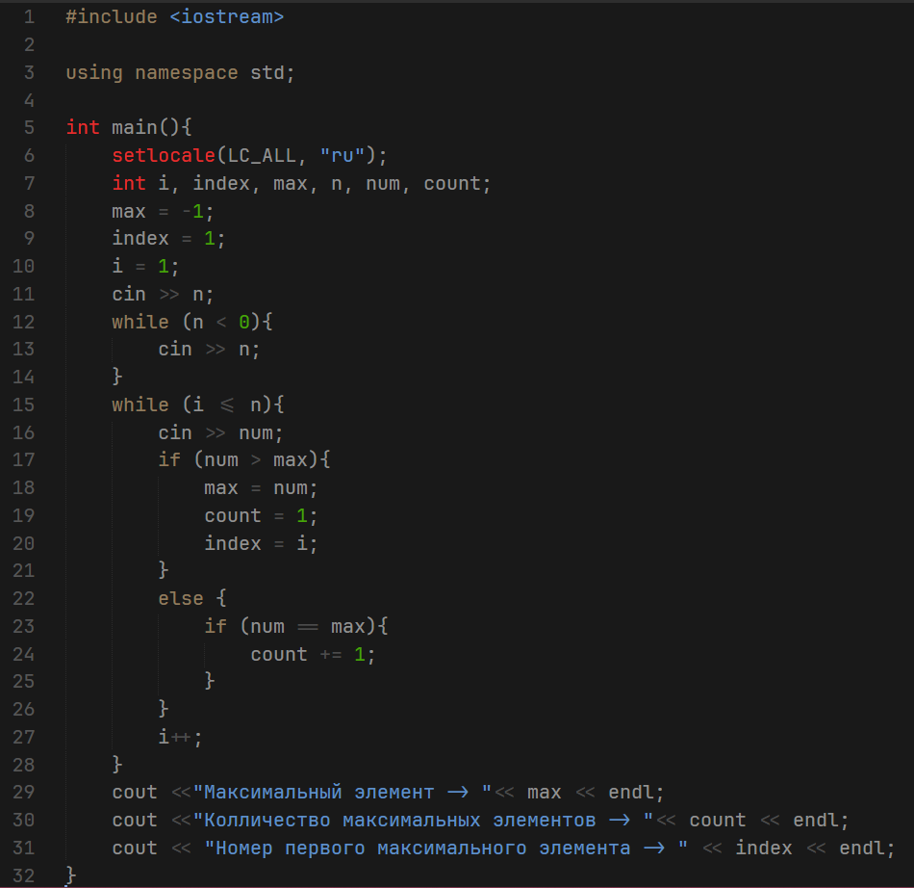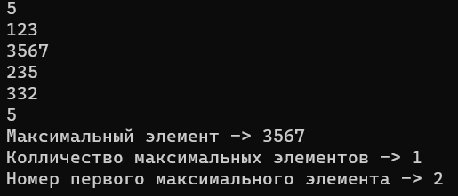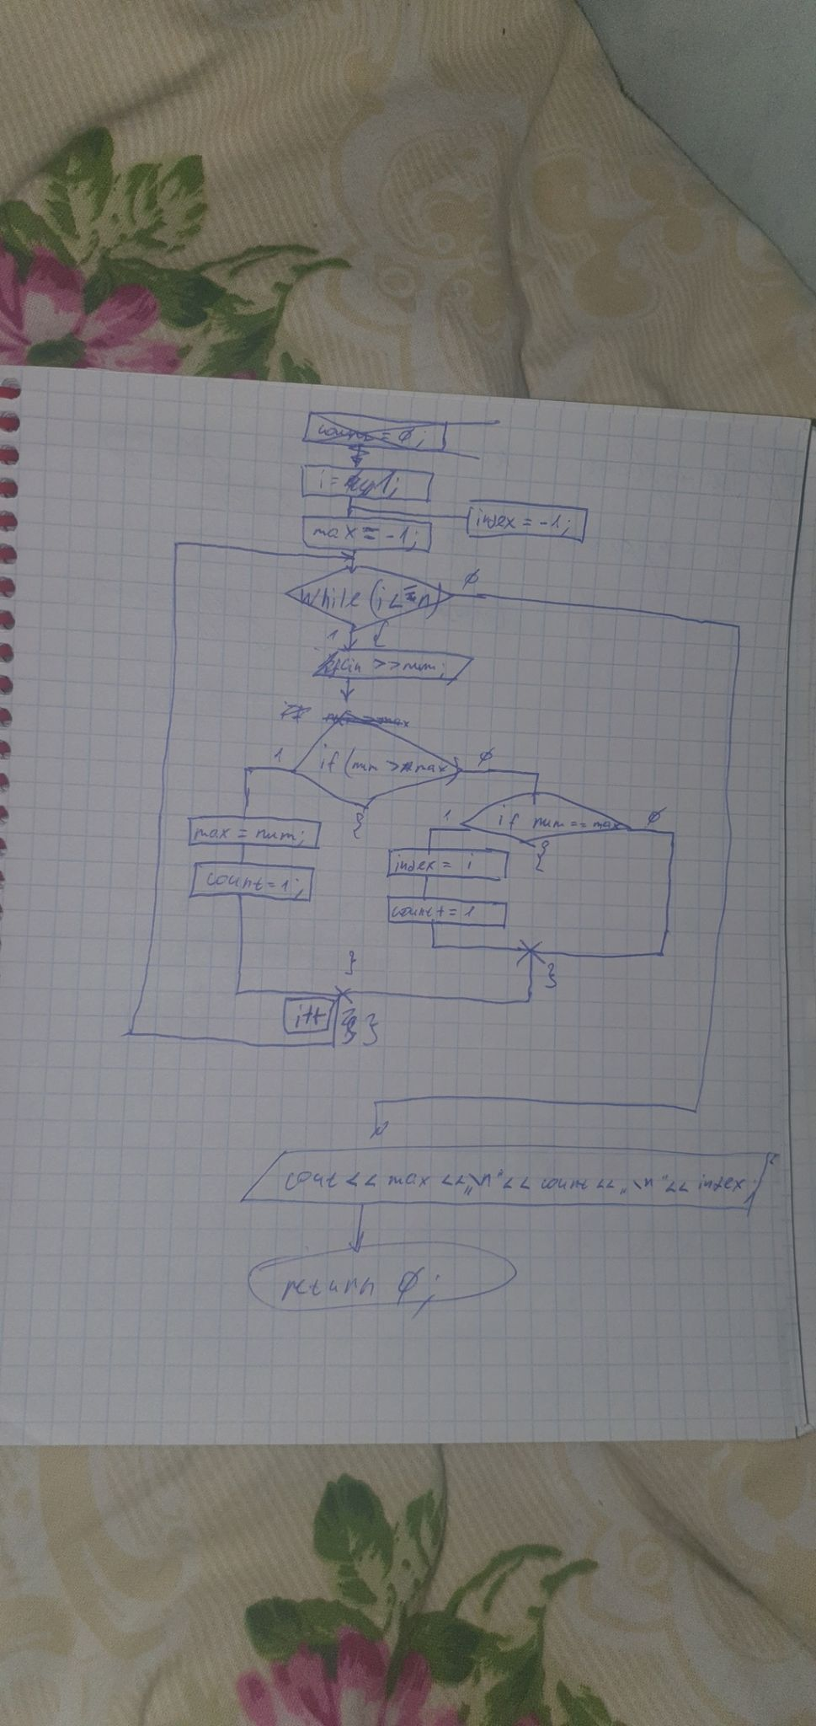

Задача: Найти сумму элементов последовательности, каждый элемент которой удовлетворяет формуле uᵢ = (uᵢ₋₁ \* x) / i. Количество элементов - n.

Словесный алгоритм:

1. Создать цикл while i <= n, и прибавлять к переменной, которая изначально равна нулю, элемент последовательности.
2. Увеличивать переменную i на 1 каждый проход цикла.

Решение на C++: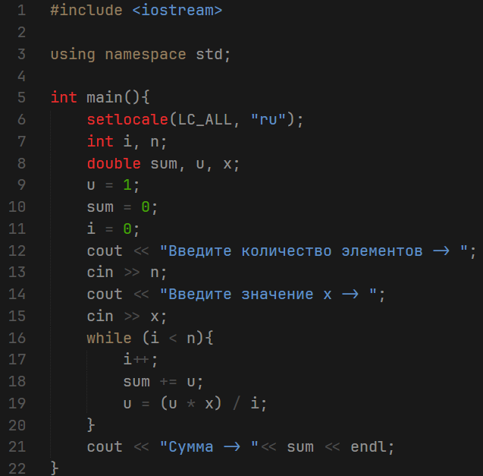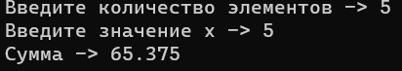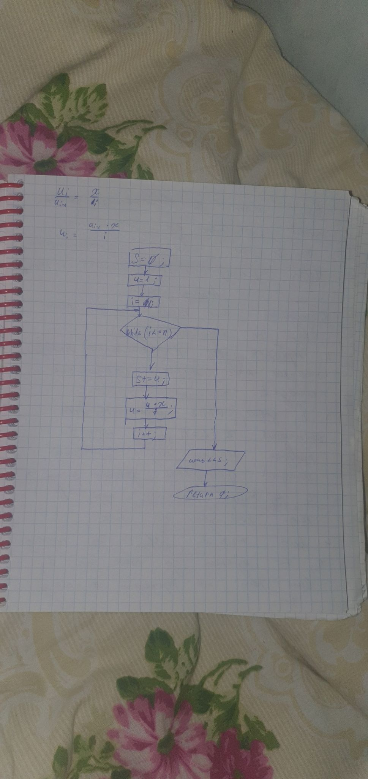

Скриншоты git: